Учебный план для ежедневных занятий дома
с 06.04.2020 по 30.04.2020

Обращение тренера.
Дорогие ребята и их родители!

Длительное пребывание дома не повод бросать обучение, физическую форму и саморазвитие. Карантин скоро закончится и мы вернемся к прежнему ритму жизни и к нашим занятиям.
А для того, чтобы выйти на борцовский ковер в боевой готовности, вам важно не терять форму и обязательно тренироваться.
Я искренне надеюсь, что вы сможете найти и уделить время для занятий в домашних условиях, а для этого потребуется дисциплина. А дисциплина ведет к победе и к успеху.
Будьте здоровы! Звоните, выкладывайте видео ваших тренировок. Увидимся в зале!

С Уважением,
тренер по греко-римской борьбе,
мастер спорта СССР по греко-римской борьбе,
Савин Анатолий Петрович

Физподготовка

Перед началом тренировки обязательно сделайте разминку (общеразвивающие упражнения) в течение 15-20 минут и только потом приступайте к основным упражнениям.

 | Наименование упражнения | Количество
 | Сгибание/разгибание рук (отжимания) | 20 раз, 5 подходов. Между подходами 20 секунд перерыв | 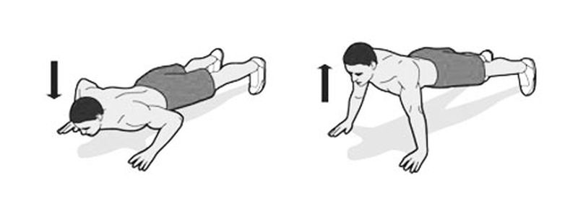
 | Пресс | 3 подхода. Качаем в течение 1 минуты. Перерыв между подходами 30 сек. | 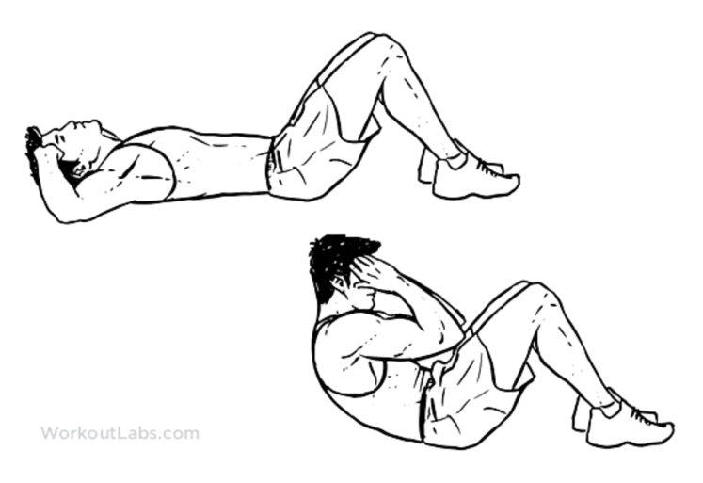
 | Качание шеи на мосту  Качание шеи в упоре | 1,5 минуты на каждое упражнение | 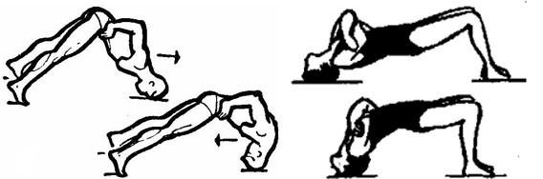
 | Из положения “моста” вставание с помощью рук в положение “моста” без опоры головы | 1 минута, 3 подхода. Перерыв- 30 сек. | 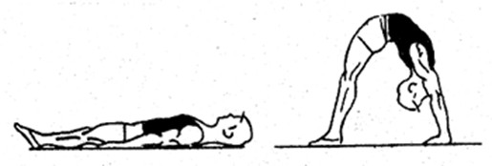
 | Опускание в положение “моста” с опорой руками о стену (Для старших учеников без опоры руками о стену) | 10 раз, 30 подхода, Перерыв - 30 сек. | 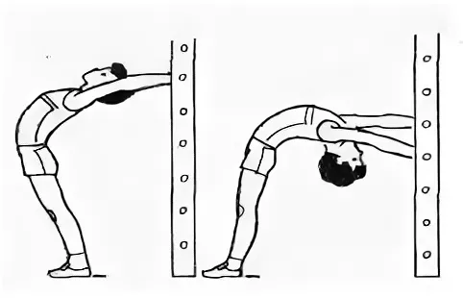
 | Прыжки на скакалке или бег на месте | 4 минуты, 2 подхода | 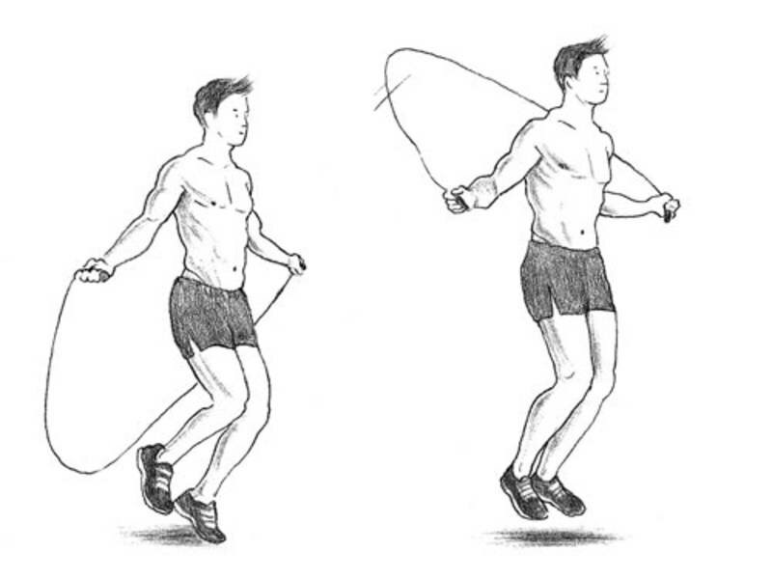
 | Имитация бросков через спину | 25 раз влево, 25 раз вправо | 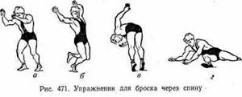
 | Имитация броска через грудь | от 15 до 25 раз | 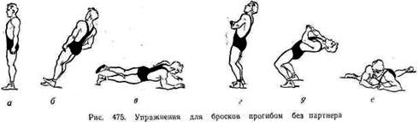
 | Упражнение “рыбка” | от 10 до 15 сек. | 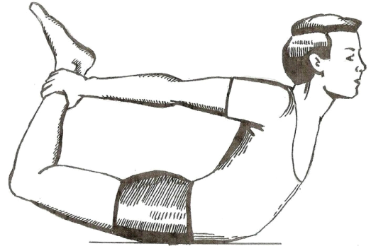  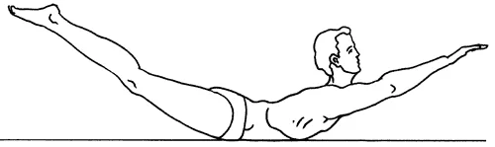
 | Защита от наката в партере | от 30 сек до 1 минуты, 3 подхода,  Перерыв - 30-40 сек.  https://youtu.be/N6CfePoGW3w | 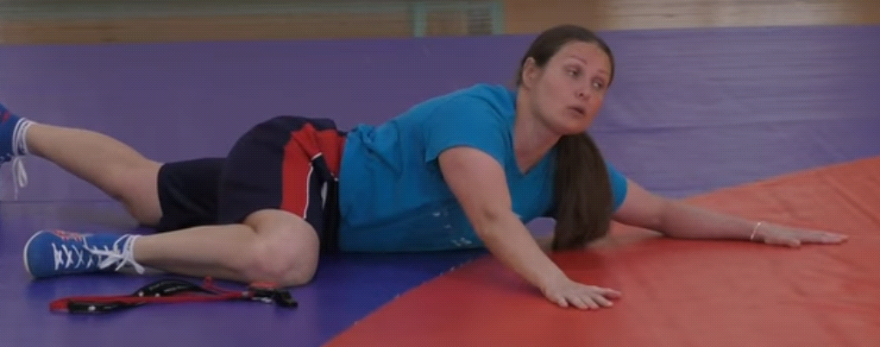  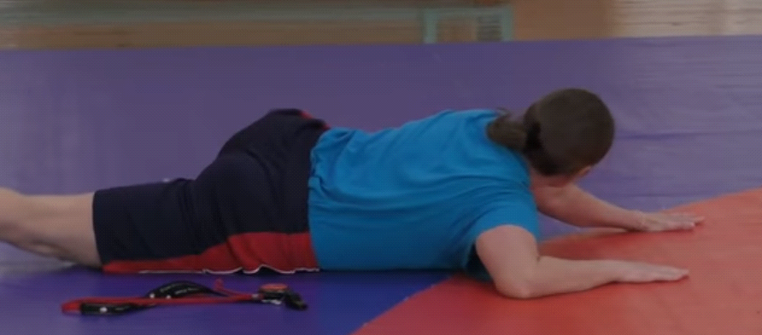
 | Упражнение с резиной - разведение/сведение рук в стороны | от 10 (младшие ученики) до 20 (юноши) раз, 3 подхода, перерыв - 20-30 сек. | 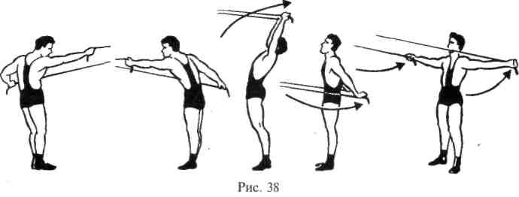
 | Упражнение с резиной - разведение/сведение рук снизу/вверх | 3 подхода по 10 раз. Перерыв между подходами - 15 сек.
 | Прыжки на месте. Колени сводим к груди | от 10 (младшие ученики) -20 (юноши) раз. 2 подхода | 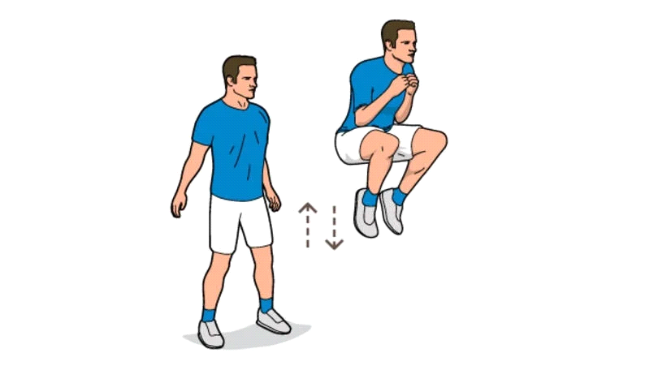
 | Подтягивания из виса на перекладине | 10 раз. От 3х до 5ти подходов. Перерыв - 1 минута | 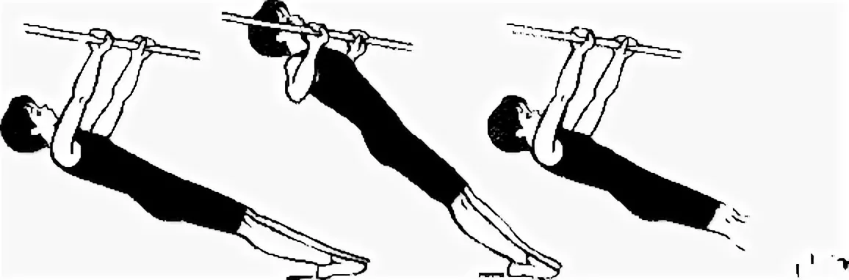  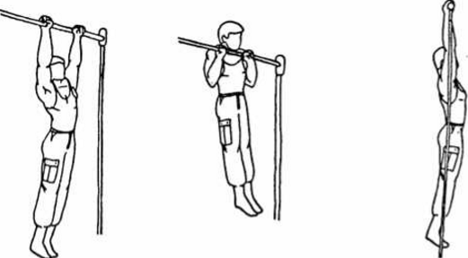
 | Поперечные и продольные шпагаты |  | 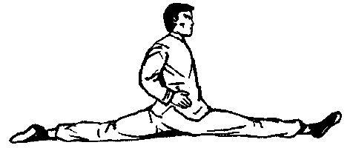  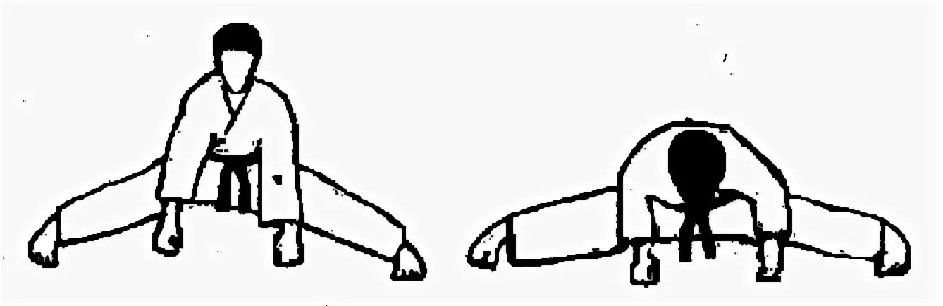

Дополнительно к просмотру ссылка на видео

БОРЬБА - Крутые БРОСКИ и необычные ПРИЕМЫ. https://youtu.be/s0TijnX3ajw

